Zažijte vůni a chuť Orientu s limitovanou edicí Emco Mysli na zdraví
Okořeňte si v předvánočním období svoji snídani nebo svačinu. Společnost Emco přichází na trh s limitovanou edicí chuťově výrazných křupavých Emco Mysli na zdraví Orient. Směs křupavých ovesných vloček je okořeněna zázvorem, koriandrem, skořicí a černým pepřem. Chuť dalekých zemí dotváří exotické ovoce, datle a meruňky.

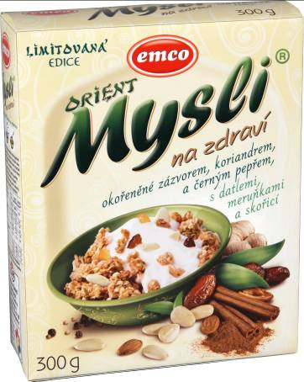
„Na základě úspěšnosti předchozích limitovaných edic Emco Mysli na zdraví jsme se rozhodli pro uvedení další novinky, která se hodí nejen pro předvánoční období,“ říká Petra Farkašová, vedoucí marketingu Emco. „Touto edicí chceme přinést na český trh další netradiční a chuťově zajímavé müsli. Nechali jsme se inspirovat zeměmi Orientu, které jsou proslulé nepřeberným množstvím lákavě voňavého koření rozličných barev a chutí,“ dodává Petra Farkašová.

Doporučená MOC je: 39,90 Kč

Limitovaná edice Emco Mysli na zdraví Orient obsahuje kromě zdraví prospěšných ovesných vloček také koření - koriandr, zázvor, skořici a černý pepř. Díky této směsi koření vyniká netradiční a zajímavou chutí, která zaujme nejen milovníky exotických příchutí, ale také všechny, kteří si budou chtít vyzkoušet něco nového. Do směsi jsou také přidané datle, které jsou sladkým přírodním doplňkem a sušené meruňky, které jsou díky obsaženému hořčíku vhodné pro správnou činnost svalstva a srdce.
Limitovanou edici Mysli na zdraví Orient lze koupit v 300gramovém balení.

Něco málo o koření:

Koriandr omezuje růst bakterií, povzbudivě působí na činnost žaludku i střev. Podle indických pramenů zvyšuje činnost mozku a tiší migrénu.

Zázvor je jedním z nejoblíbenějších koření na světě. Pomáhá mírnit potíže při chřipce, rýmě a uklidňuje a zmírňuje bolesti hlavy. Příjemně voní a chutná. Pomáhá relaxovat – při přičichnutí k naříznutému oddenku Vás vůně zanese až do dalekých exotických krajin.
Skořice byla v antickém Řecku oblíbeným prostředkem na hojení ran, protože má výrazné antimikrobiální účinky. V ranném středověku se využívala při nachlazení, teplotě, trávicích obtížích a poruchách menstruace. Teprve v pozdním středověku začala být využívána jako koření, které se stalo díky své chuti a vůni velice oblíbeným.

Černý pepř v mírných dávkách stimuluje trávení, údajně podporuje srdeční činnost a podle nepotvrzených údajů je afrodiziakem.

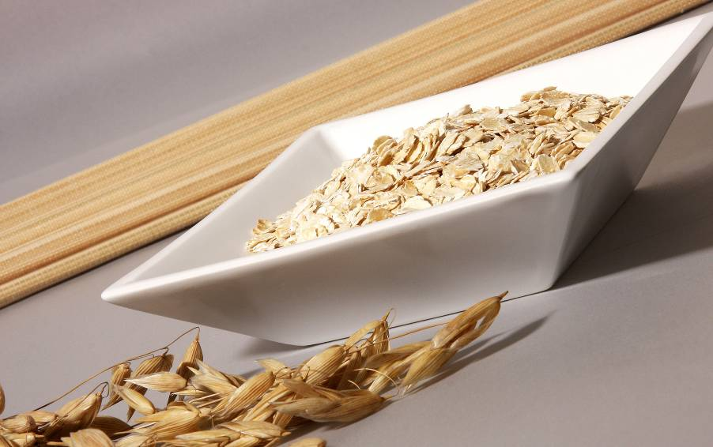

_________________________________________________________________________________
Emco s.r.o. - přední česká společnost s více než patnáctiletou tradicí. Patří mezi největší české výrobce a distributory potravin. Nejprodávanějším produktem společnosti je Emco Mysli na zdraví. Na českém trhu zaujímá Emco s těmito výrobky výsadní postavení s podílem přes 50 %. Emco má celkem tři výrobní závody – v Bohumíně, v Brně a v Hrdlech. Společnost Emco je držitelem certifikátů ISO 9001:2000, BRC a HACCP. Dále certifikátů „KLASA“, ocenění „Obal roku 2004“ za „Müsli mix“ a „Nejlepší novinka roku 2006“ za „Emco müsli sušenky“. Emco cereálie jsou známy ve více než 35 zemích světa.

